**【22803　代收本行信用卡】**

**壹、交易介紹**

|  |  |
| --- | --- |
| 原交易代號 | 原交易名稱 |
| TI13 | 代收本行信用卡 |

‧整合原交易如上。

‧提供櫃員登錄顧客繳納代收本行信用卡帳單交易資料。

**貳、執行路徑**

帳務交易→代收稅/費→代收本行信用卡

**參、操作及業務規則說明**

一、**代收種類：1-帳單/有條碼**

選擇繳款來源分為1-收現金及2-銷:多筆交易序號，接著輸入條碼資料第一段及第二段，此時系統可自動查詢正卡人戶名，核對戶名及輸入金額無誤後，即可點選【執行】按鈕，列印繳款單後即完成交易。

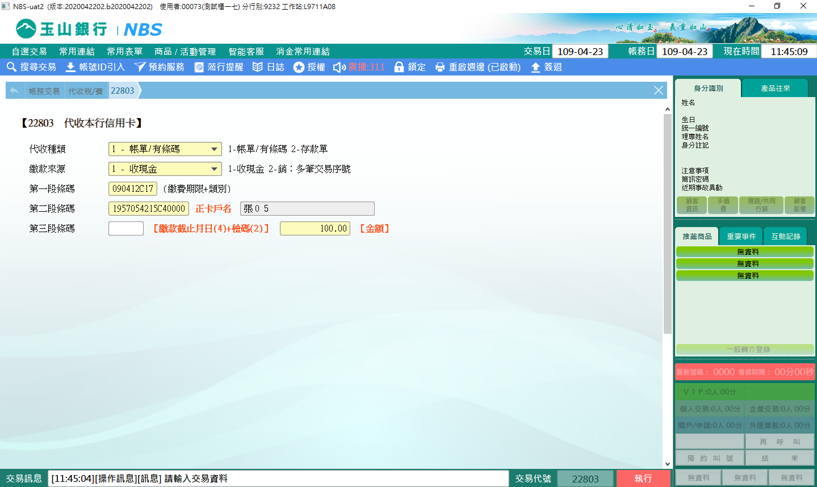

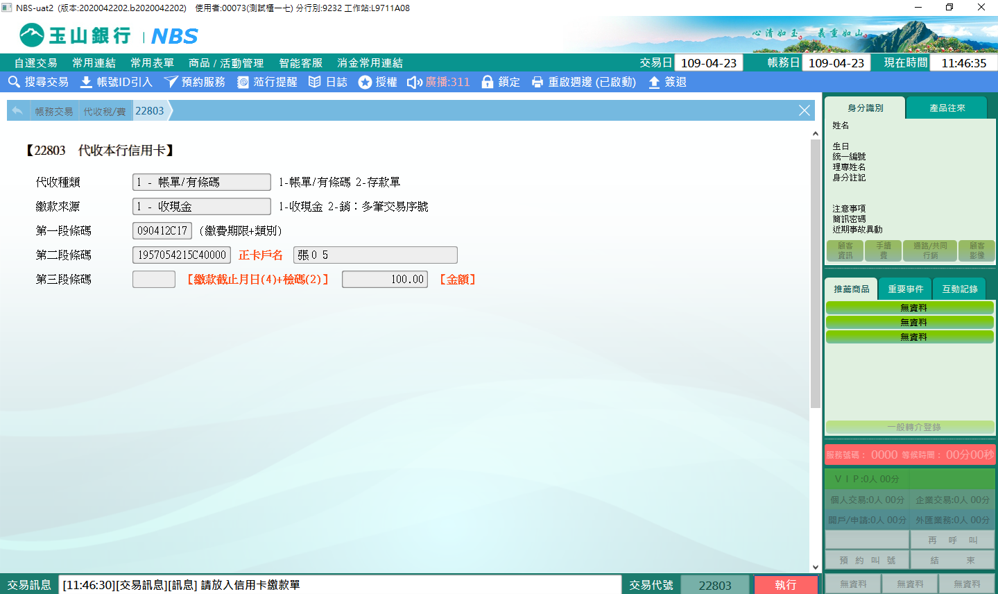

二、**代收種類：2-存款單**

選擇繳款來源分為1-收現金及2-銷:多筆交易序號，輸入繳款人資料後可代印傳票，系統自動查詢正卡人戶名、帳單總金額、應繳最低金額於下方欄位，確認繳費資料無誤後按下【執行】按鈕，列印存款憑條即完成交易。

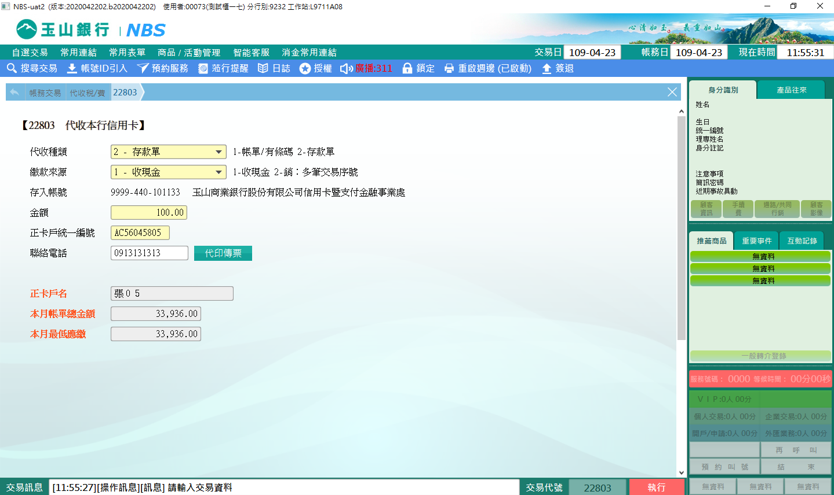

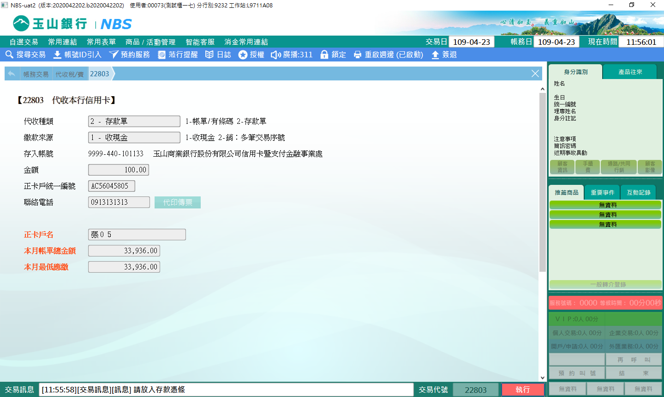

**肆、權限限制**

無